# logo_HeliconHandleiding

ONDERWIJS VOOR LEREN TEAM

Van : Onderwijs voor leren team (frn)

Betreft : Van WORD direct in VIBE opslaan

Datum : 19-05-2014

Je hebt een nieuw WORD /Excel document gemaakt . Dit document kun je direct in Vibe zetten.  
  
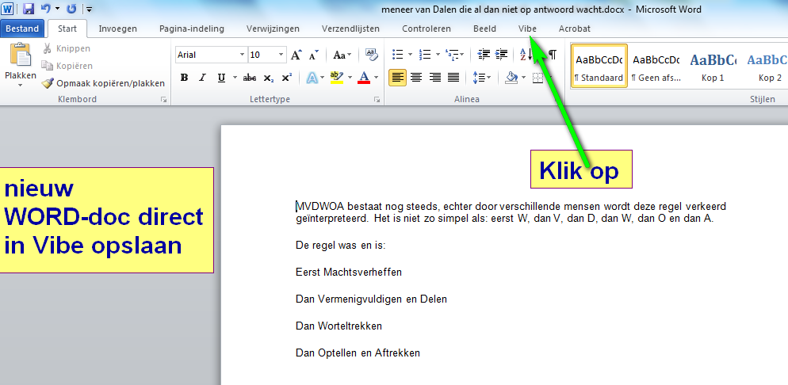

* Kies voor “Opslaan als”.
* Blader naar de map in Vibe waar het document geplaats moet worden

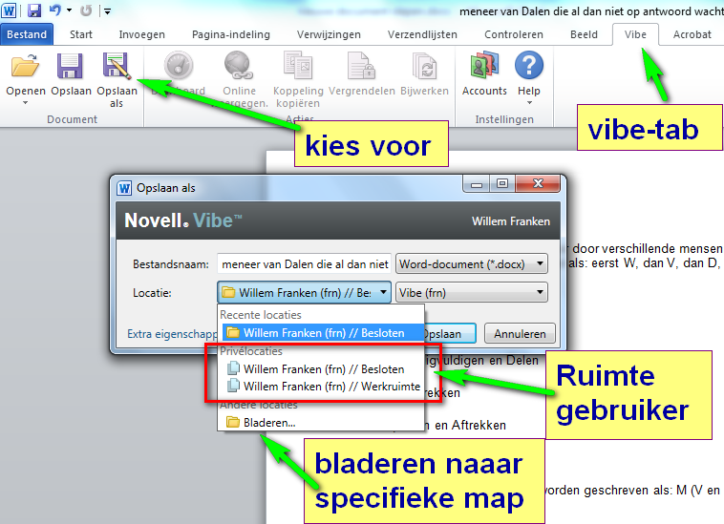

* Door mappen open te klikken, ga je naar de wenste plaatst.

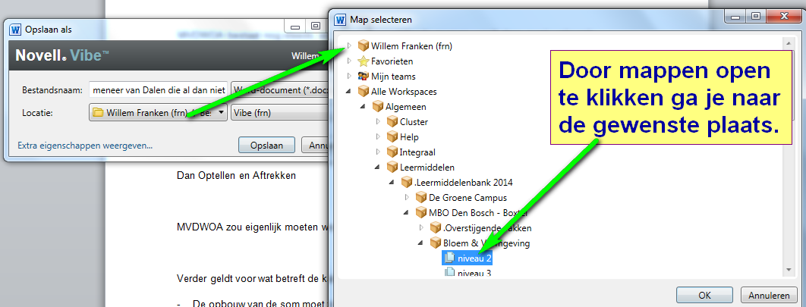

* Klik op “OK”.